**Дата:** 21.01.2022. **Клас: 4-Б Вчитель:** Половинкина О.А.

**Урок:** математика

**Тема. Перевірка правильності віднімання складених іменованих чисел. Розв’язування задач на рух. Порівняння іменованих чисел. Задачі на знаходження сторін трикутника за відомими периметром і сумою двох сторін.**

**Мета:** ознайомити учнів з способами віднімання складених іменованих чисел ; вдосконалювати вміння розв’язувати задачі на рух, порівнювати іменовані числа; розвивати мислення, математичну пильність; виховувати інтерес до предмета; формувати математичну компетентність.

**Обладнання:** мультимедійний комплект

***Конспект уроку***

**І. Організація класу**

1. Створення позитивного психологічного клімату.

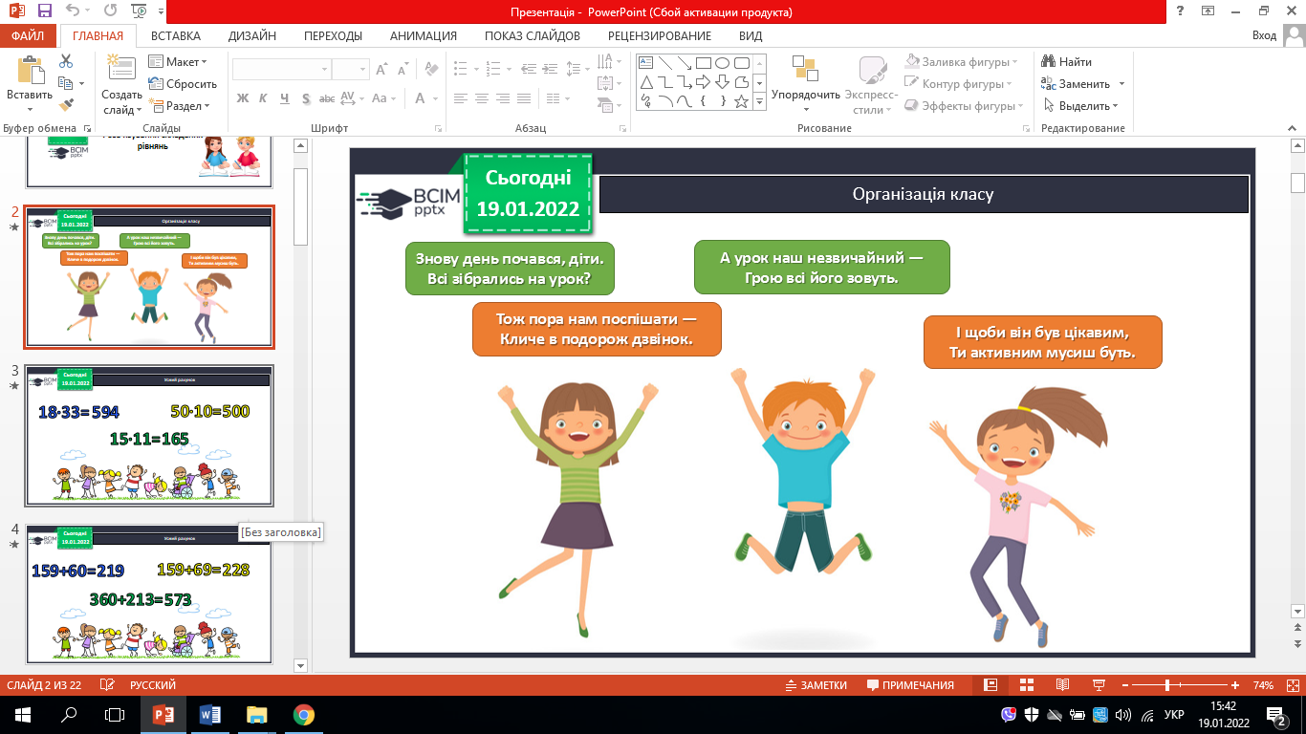

**ІІ. Актуалізація опорних знань**

Перевірка домашнього завдання (№96,№97).

**ІІІ. Мотивація навчальної діяльності**

1. Хвилинка каліграфії.

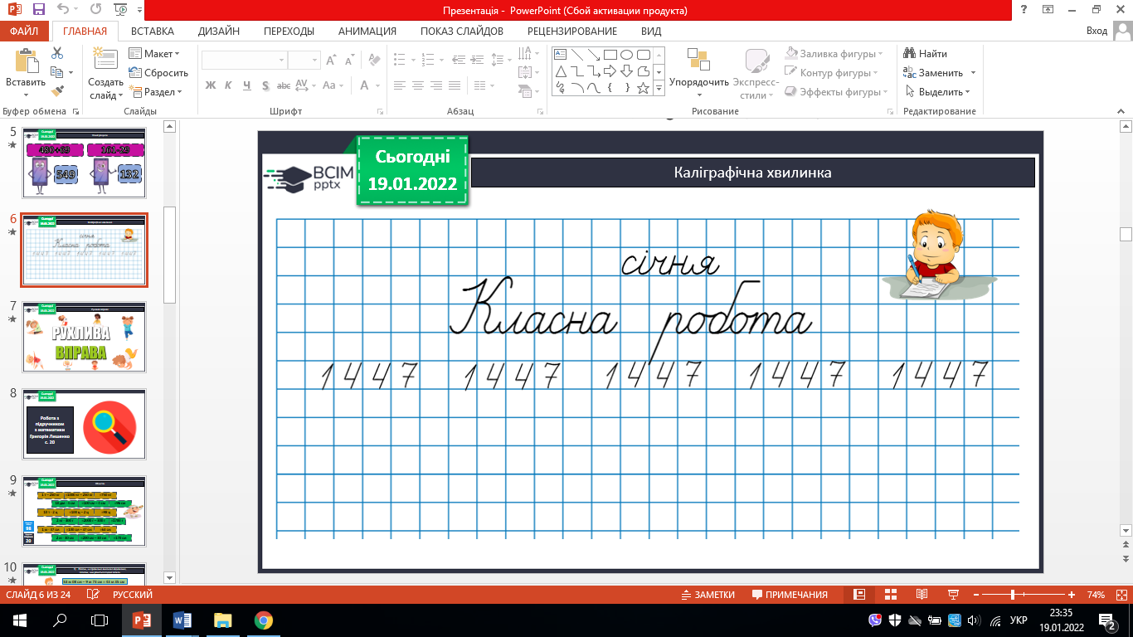

1. Усне обчислення.

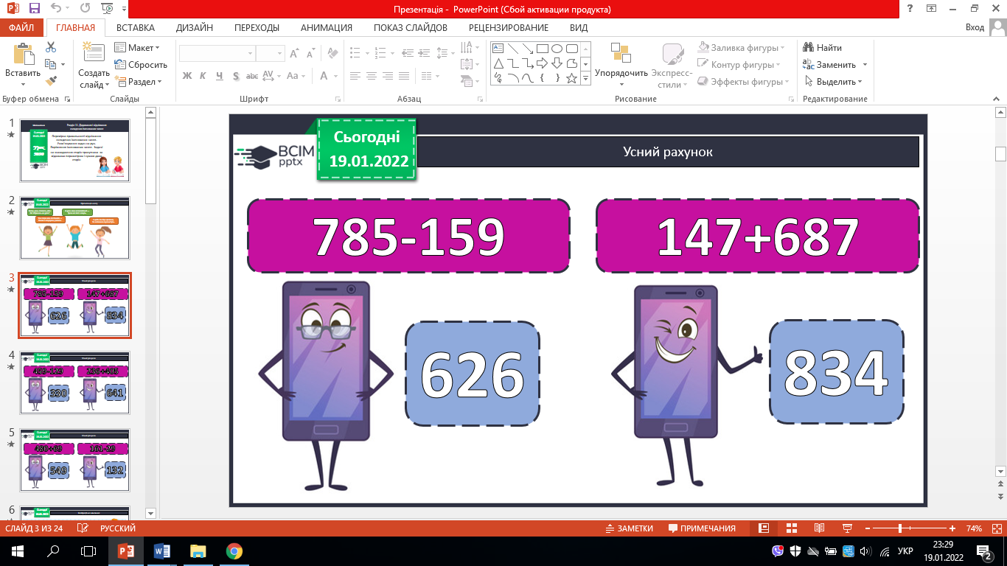

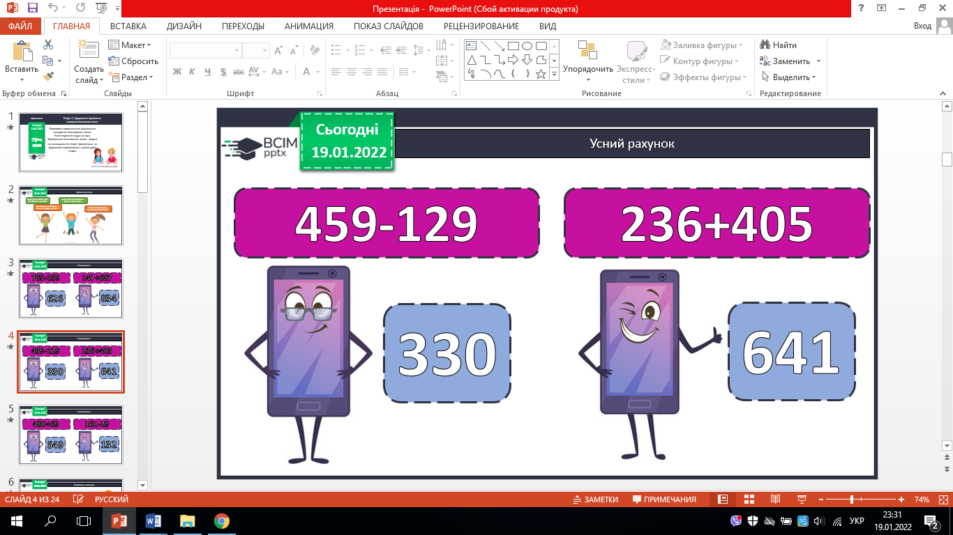

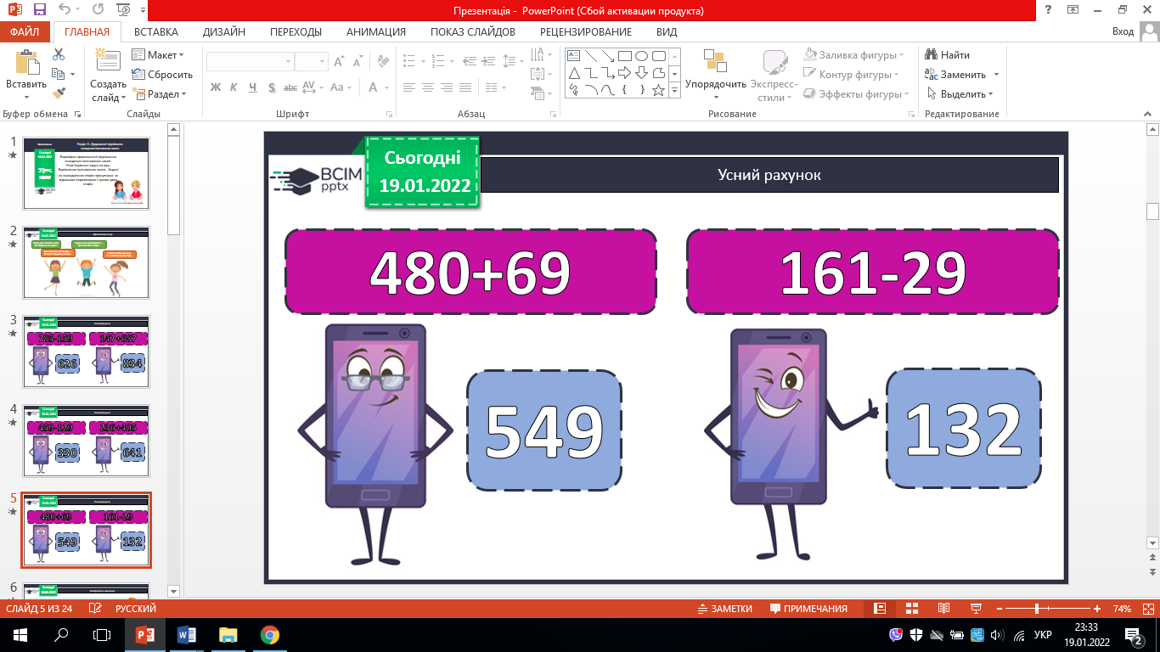

1. Робота з підручником.
2. №98 – усно.

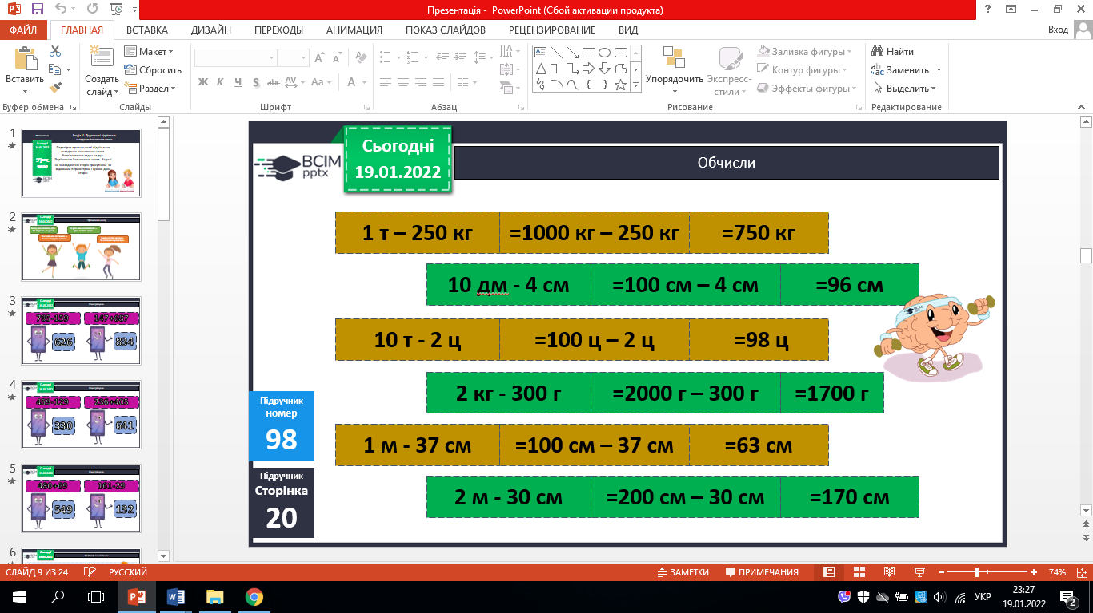

1. № 99. Поясни, чи правильно виконано віднімання, і поясни, чим різняться подані записи.

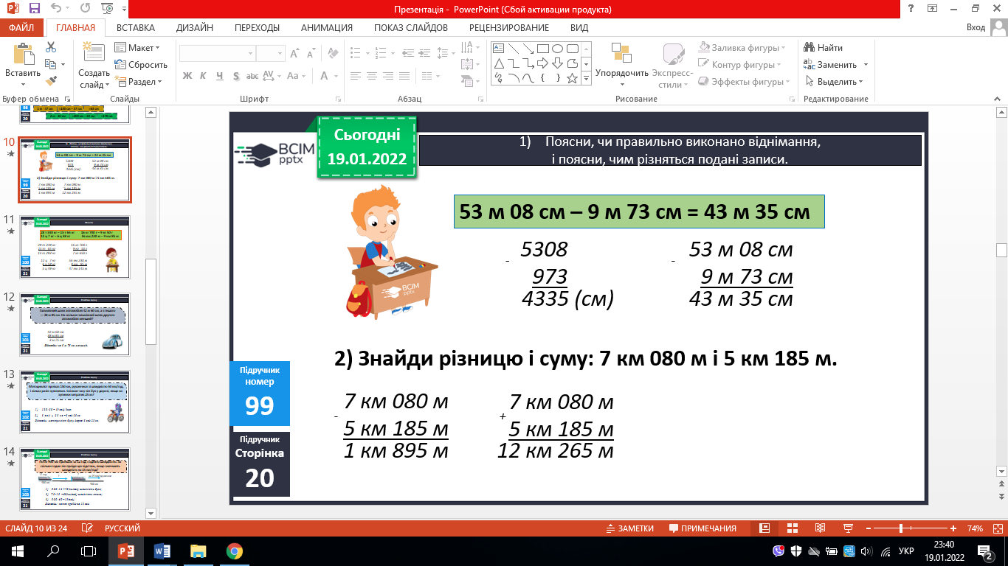

1. Обчисли № 100.

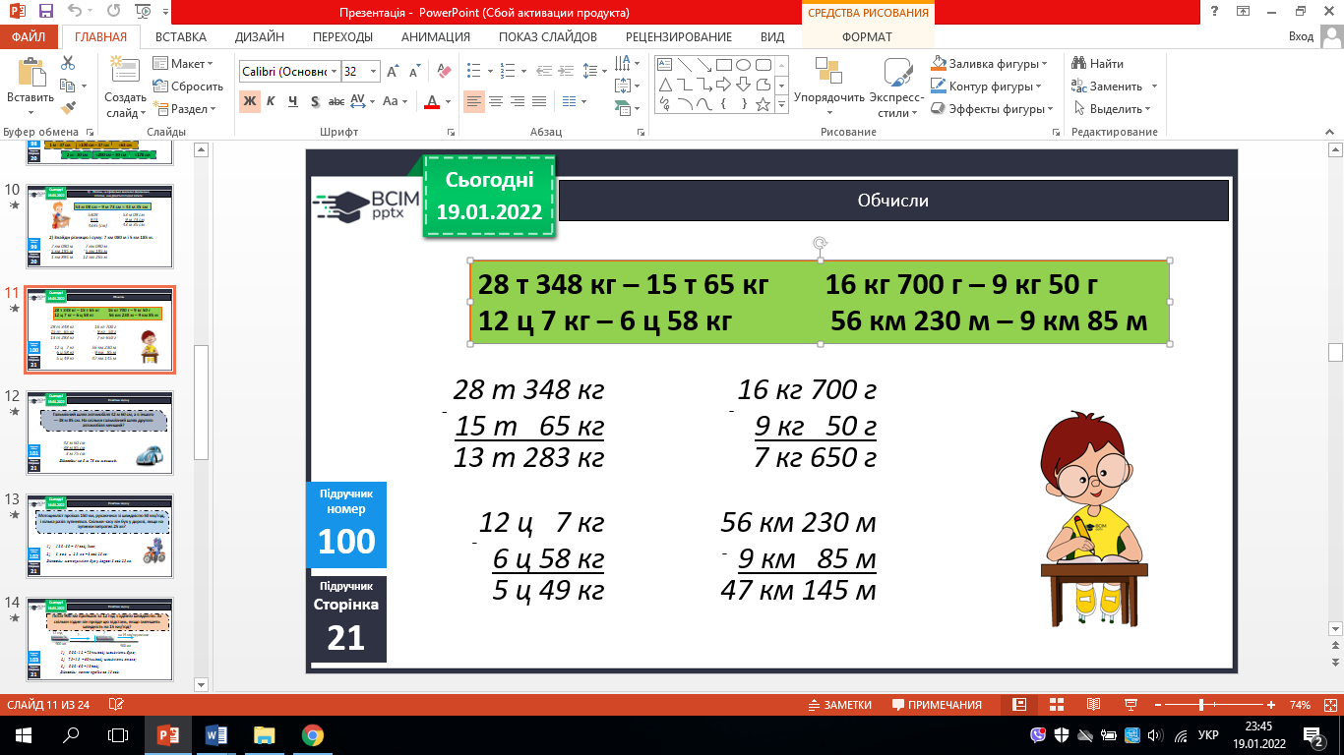

1. Розв’яжи задачу № 101.

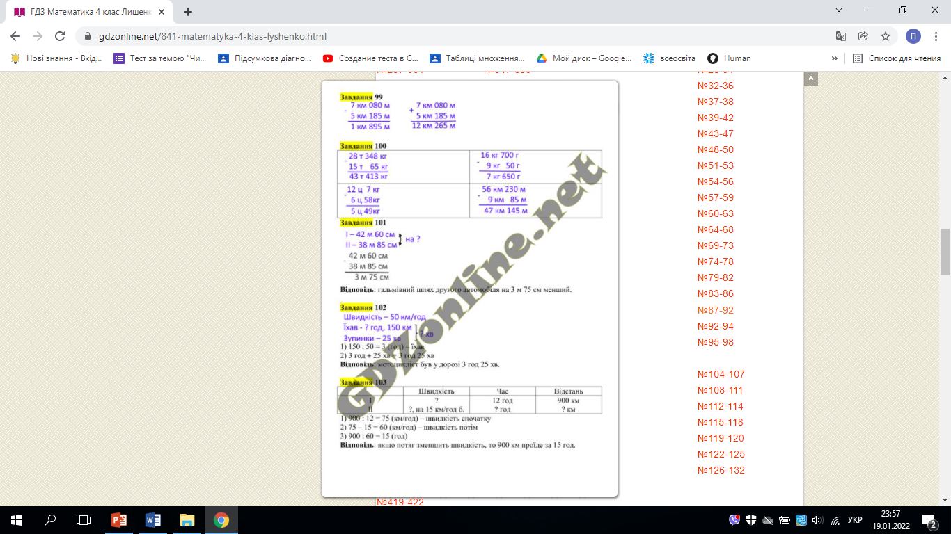

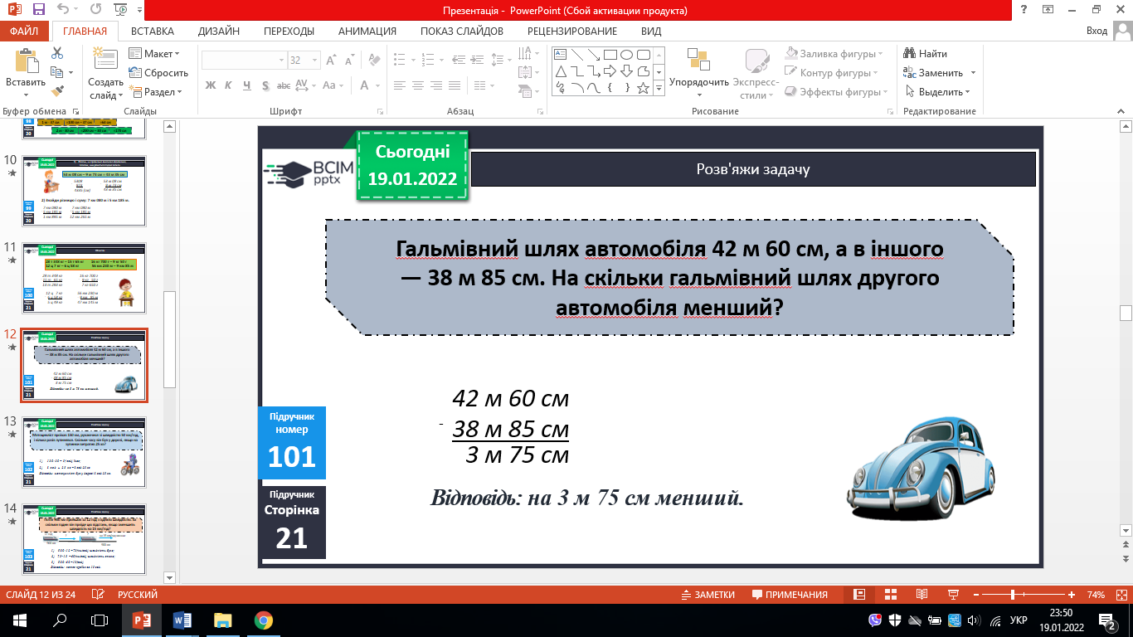

1. Розв’яжи задачі за короткими записами №102.
2. Скільки годин їхав мотоцикліст?
3. Скільки часу він був у дорозі?

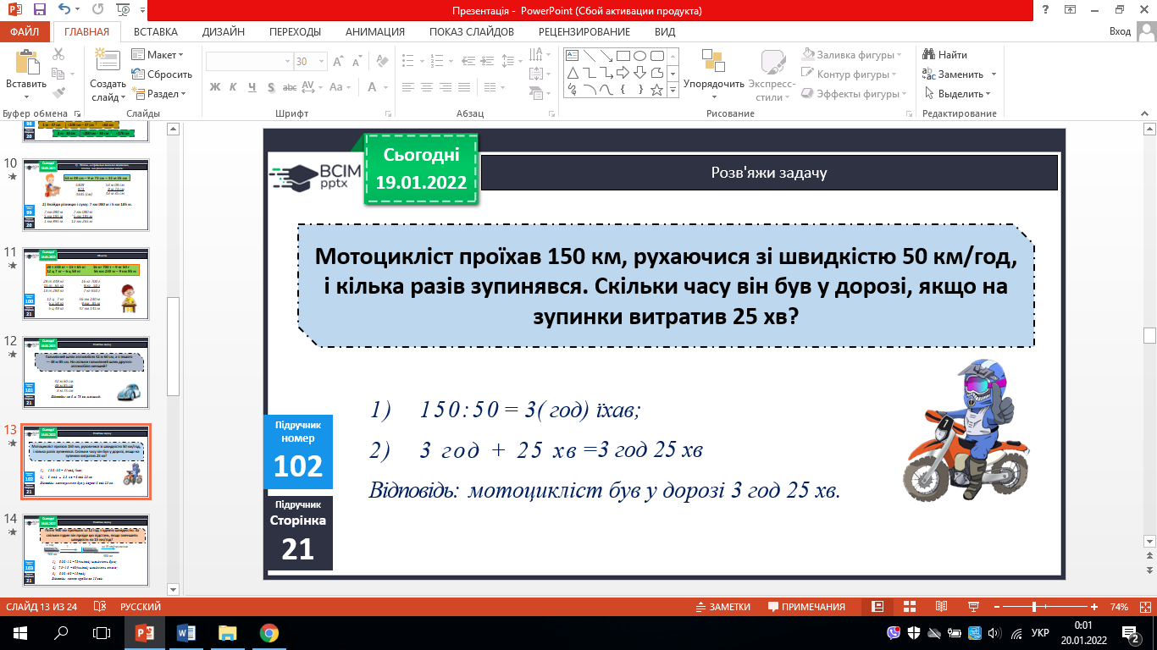

1. Розв’яжи задачу № 103

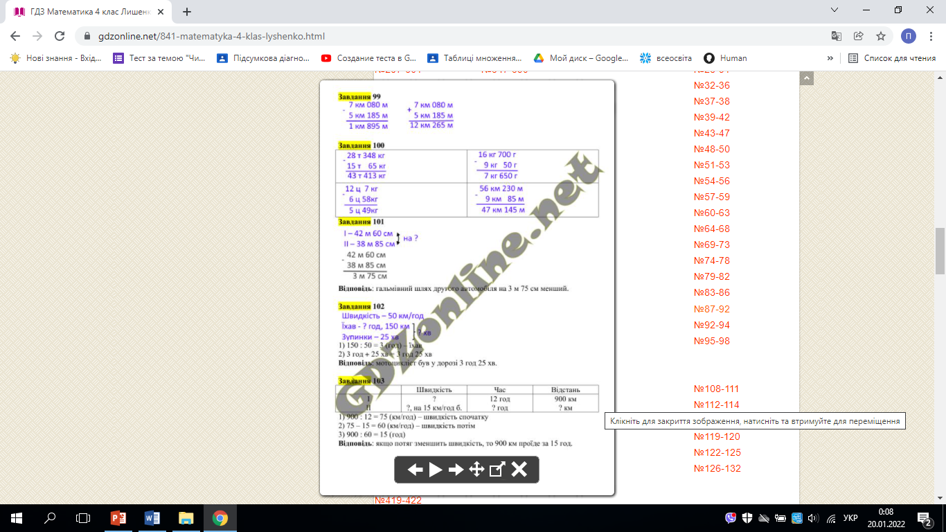

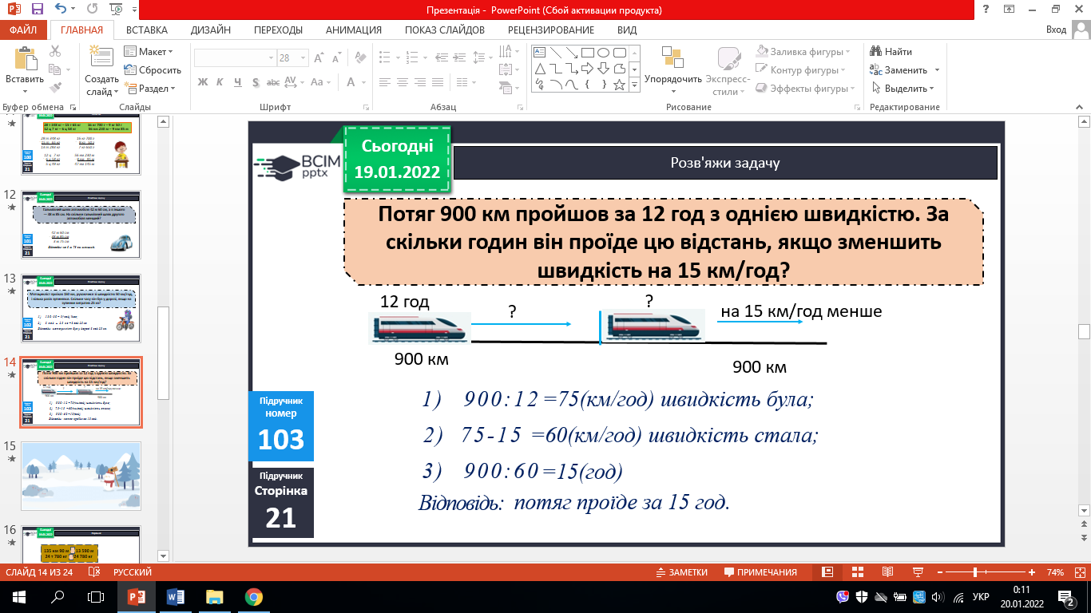

1. Розв’яжи нерівності № 104 (самостійно).

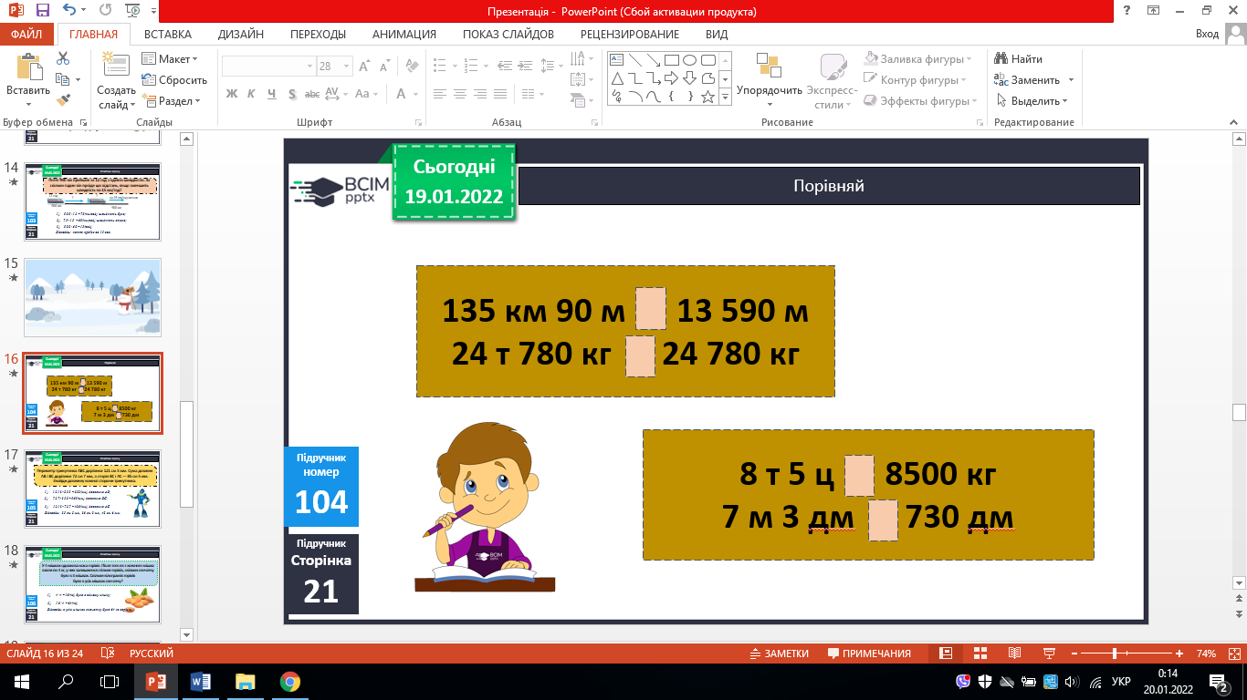

**V. Домашнє завдання**

С. 21, № 107, № 108. Роботи здати на Human